**Mark- och miljööverdomstolen 2019-12-16 1(4)**

**Box 2290**

**103 17 Stockholm**

**E-post: svea.hovratt@dom.se**

**Yttrande över ansökan om tillstånd för befintlig och utökad (ROCC-projektet) verksamhet vid Preemraff i Lysekils kommun**

Mål nr. M 11730-18, 060208

**Yrkande på den reviderade ansökan (akt bilaga 211-215)**

Lysekil-Munkedals Naturskyddsförening anser med ledning av den förändrade ansökan

att ansökan skall avslås när det gäller behandling av återstodsolja (tjockolja) i det sk ROCC-projektet pga de alltför omfattande olägenheterna som uppstår ur miljösynpunkt

att ansökan skall göras om pga alltför omfattande förändringar som kräver en reviderad miljökonsekvensbeskrivning

att ansökan i tredje hand, om tillstånd ges, skall ske med skärpta miljövillkor i förhållande till dagens utsläpp, se nedan

Naturskyddsföreningen tillstyrker användningen av mer förnybara råvaror till en maximal mängd av 5 miljoner m3.

Om tillstånd ges så bör detta tidsbegränsas till mellan 10-15 år.

**Lysekil-Munkedals Naturskyddsförening har följande synpunkter på den förändrade ansökan**

**Betydande förändringar av ansökan**

Preemraff Lysekil har idag tillstånd att processa 11,4 miljoner ton råolja årligen. I ansökan

inlämnad 2016-12-14 så ansöktes om en ökad genomströmning av 13,9 miljoner ton fossila

oljeråvaror mm (+22 %). I ansökan 219-10-30 så har kapaciteten justerats tillbaka med

2,5 miljoner till 11,4 miljoner ton per år.

Preem yrkar dock på att öka raffinaderiets kapacitet med 1,6 miljoner ton förnybara råvaror.

Totalt blir kapaciteten 13,0 miljoner ton per år.

Med ledning av den förändrade ansökan så ökar utsläppen av koldioxid med 60 % (1,0

miljoner ton) jämfört med tidigare begäran på 100 % (1,7 miljoner ton). Nuvarande utsläpp

ligger årligen på runt 1,7 miljoner ton.

I den justerade ansökan har i princip endast angetts en förändring av mängden råvaror.

I aktbilaga 211 (Advokatbyråns skrivelse, s 4) anges att det uteslutande kommer att bli

minskade miljöeffekter. Med en allt större mängd förnybara biodrivmedel, yrkandet anger

13,0 miljoner ton per år, så borde utsläppen av svavel, kväveoxider mm minska

markant. Några yrkanden av förändrade utsläpp till luft eller vatten har dock inte

redovisats. Eventuellt kan det bero på att Preem själv tror mer på fossila bränslen

än på biodrivmedel.

*Lysekil-Munkedals Naturskyddsförening anser att om 2,5 miljoner ton råolja tas ur ansökan*

*och att alltmer biodrivmedel kommer att användas så bör detta påverka de totala utsläppen.*

*Ingenting finns redovisat hur utsläppen av svavel, överskottsgas, fackling, buller, kolväten,*

*kväveoxider, sot och stoft mm då förändras. Inte heller finns någon redovisning på enskilda*

*råvarors mängd och dess innehåll av föroreningar. Sammantaget blir miljökonsekvenserna*

*svåra att bedöma.* *Ansökan bör således kompletteras med en ny miljökonsekvensbeskrivning.*

**Koldioxidutsläppen ökar kraftigt**

Utsläppen av koldioxid planeras att öka från dagens ca 1,7 miljoner ton till 2,7 miljoner ton per år (+ 60 %). Utsläppen kommer att bli så omfattande att raffinaderiet i Lysekil blir Sveriges största utsläppskälla. Om utbyggnaden tillåts så kommer klimatarbetet i Sverige att försvåras på ett påtagligt sätt. Vissa miljömål kan bli näst intill omöjliga att genomföra för lång tid framåt. Ett raffinaderi som gör en så här omfattande utbyggnad för ännu mer fossila bränslen planerar en drifttid på troligtvis 20-25 år framåt.

Preem har inte gjort några åtagande i form av yrkande till domstolen för att minska koldioxid från raffinaderiet. I ansökans tekniska beskrivning diskuteras koldioxidlagring (CCS) på ”längre sikt” och eventuell försäljning av fjärrvärme till kranskommunerna. Problemet är dels att koldioxidlagring är kostsamt och kräver bidrag av samhället och dels att kranskommunerna Uddevalla/Trollhättan/Vänersborg redan eldar med förnybart eller utnyttjar spillvärme.

*Lysekil-Munkedals Naturskyddsförening anser att tillåtligheten av ökade utsläpp av koldioxid kan ingå i tillståndsprövningen som sker enligt miljöbalken. Med stöd av 1 kap, 1§ skall människors hälsa, värdefull natur, biologisk mångfald mm skyddas. Med stöd av bestämmelserna i 2 kap. 9§ kan en verksamhet förbjudas. Villkor kan dock inte föreskrivas som begränsar verksamhetens koldioxidutsläpp eftersom den ingår i EU:s utsläpps-handelssystem. Föreningen anser således att det inte föreligger några legala hinder mot att avslå hela ansökan eller delar med stöd av slutavvägningen i någon av stoppreglerna i 2 kap 9 miljöbalken.*

**Svavelutsläppen dubblas**

Med en fördubbling av svavelutsläppen från 400 ton till 800 ton per år så kommer det att

få omfattande konsekvenser. Utsläppen är redan idag Sveriges största. Förhärskande

vindriktning är västlig vilket innebär att huvuddelen av utsläppen kommer att deponeras

över land öster om Preemraff.

Om svavelutsläppen dubblas så kan försurningen av skog- och jordbruksmark i

Bohuslän och Dalsland likna situationen för 20-30 år sedan då försurningsläget var

allvarligt. Sjöar och vattendrag samt skogsmark är extra känsliga eftersom dessa har låg

buffertförmåga i västra Götaland. Både Lysekil och Munkedals kommuner har en större sjö,

Kärnsjön, som är kommunernas vattentäkt. Denna sjö ligger mitt i det område där

huvuddelen av luftutsläppen faller ned.

*Lysekil-Munkedals Naturskyddsförening anser att kraftigt ökade svavelutsläpp kommer att innebära en påtaglig försämring av luftmiljön och en trolig återgång till den besvärliga försurningssituation som varit tidigare. Föreningen vidhåller tidigare yrkande om att utsläppen bör begränsas till maximalt 200 ton per år.*

**Facklingen ger allt större miljökonsekvenser**

Betydande mängd överskottsgas från processtörningar facklas idag rakt ut i luften. Mängden gas kan motsvara 10 000 – 20000 m3 eldningsolja per år. Överbliven gas leds upp i höga fackeltorn på över 100 m höjd för att där antändas i en gigantisk låga. Ett mycket starkt fladdrande ljussken bildas som syns miltals. Enorma sot och stoftmängder med ett otal cancerogena ämnen bildas. Dessa faller eller regnar ned på ett par mils avstånd. Det mesta över land i Bohuslän/Dalsland på grund av vindriktningen.

Med den kraftiga utbyggnaden för raffinering av återstodsolja kan mängden överskottsgas dubblas. Det framgår på s 145 i Teknisk beskrivning, tabell 2 där 165 ton svavel och 150 ton svavel kommer att släppas ut från befintlig del respektive behandlingen av tjockolja (ROCC). Genom att omhänderta överskottsgasen och rena den från svavel (totalt 315 ton/år) kan dock ett betydande utsläpp elimineras. Tekniken för omhändertagande är tekniskt okomplicerad och etablerad sedan lång tid tillbaka.

I miljöbalken anges att hushållning skall ske med energi och att människors hälsa skall skyddas, naturen värnas mm (1kap, 1§). Utövare av miljöfarlig verksamhet skall vidta begränsningar och försiktighetsmått som behövs för att hindra skador på människors hälsa och miljö. Dessutom skall alltid bästa möjliga teknik användas för att begränsa olägenheterna (2 kap, 2§).

All fackling sker idag utan rening och utan nödvändig teknik som uppfyller miljölagstiftningens krav. Bland annat krävs bästa teknik (BAT) där förbränningen kan ske med kontroll på syrenivåer, kvävebegränsning (låg NOx), sot och stoftrening mm. Bilagda foton, se nedan, visar klart att Preem inte använder bästa möjliga teknik såsom anges i Industriutsläppsförordningen (2013:250).

Preem AB har här, enligt naturskyddsföreningen, underlåtit att ta till sig den nödvändiga kunskap som behövs för att skydda människors hälsa och miljö mot skada eller olägenhet såsom lagstiftningen anger (2 kap, 1§). Med bolagets uppenbara brister för att föreslå teknik för omhändertagande av överskottsgasen så har miljödomstolen inte kunnat föreskriva adekvata villkor som skall anges för den här typen av olägenhet (MB, 22 kap, 25 §).

*Lysekil-Munkedals Naturskyddsförening anser att okontrollerad förbränning av överskottsgas 100 m upp i ett fackeltorn är ett klart avsteg från miljöbalken. All fackling bör upphöra snarast och all överskottsgas bör omhändertas för att energimässigt utnyttjas.*

**Solomonstudien kan inte granskas**

Preem hävdar regelbundet att deras raffinaderi är en av Europas mest effektiva och släpper ut mindre koldioxid, svavel mm. Svårigheten är att dessa studier är dels betalda av raffinaderierna själva och dels att dom är hemliga. Det senare betyder att någon granskning utifrån av opartiska institutioner kan inte göras. Samtidigt är miljökraven lika i hela Europa då länderna måste följa EU-direktiven.

*Lysekil-Munkedals Naturskyddsförening anser att trovärdigheten på jämförande studier kan ifrågasättas då miljökraven är lika i Europa. Preemraff Lysekil är i flera lägen inte bättre än andra raffinaderier. Ett exempel är de helt orenade utsläppen av överskottsgas via fackling.*

**Verkställighetsförordnandet**

Preem anhåller om att kunna verkställa kommande beslut direkt från regeringen.

*Lysekil-Munkedals Naturskyddsförening anser att verkställighetsförordnande inte bör meddelas på grund av anläggningens betydande miljöpåverkan.*

**Slutsats**

*Lysekil-Munkedals Naturskyddsförening kan konstatera att Preem AB i den justerade ansökan inte gör några yrkanden om att minska utsläppen av koldioxid antingen vid raffinaderiet eller i produkterna. Yrkande om geologisk lagring av koldioxid har inte heller gjorts. Inte heller görs några yrkanden för att minska övriga miljö- och naturpåverkande utsläpp från raffinaderiet i Lysekil.*

*Med ledning av att Preem AB:s två raffinaderier i Sverige, från produktionsled och konsumtionsled, påverkar atmosfären med 52 miljoner ton koldioxid per år så förväntas ur miljösynpunkt ett påtagligt större klimatansvar. Bolaget och dess produkter är i nivå med Sveriges samlade utsläpp av koldioxid. Avsaknaden av bindande klimatlöften från Preem AB försvårar synen på bolagets riktning ur klimatsynpunkt.*

**I övrigt kvarstår Lysekil-Munkedals yrkanden från överklagan 2018-11-30**

**Lysekils-Munkedals Naturskyddsförening**

**Inge Löfgren**

Lysekil-Munkedals Naturskyddsförening

Dalskogen 190, 453 41 Lysekil

Tel: 0767-982233 Mail: inge.lofgren@gmail.com

Bilaga

Bilder på fackling från Preemraffs verksamhet i Lysekil. Observera den stora sotmängden.

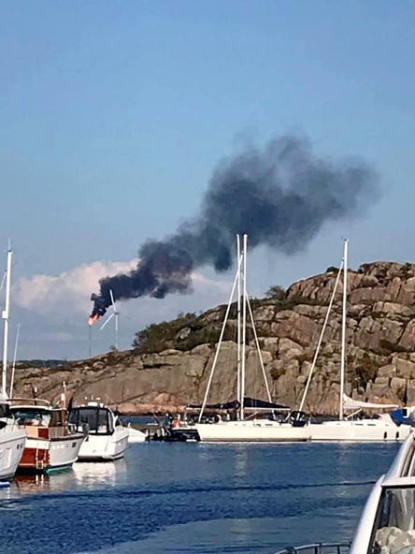

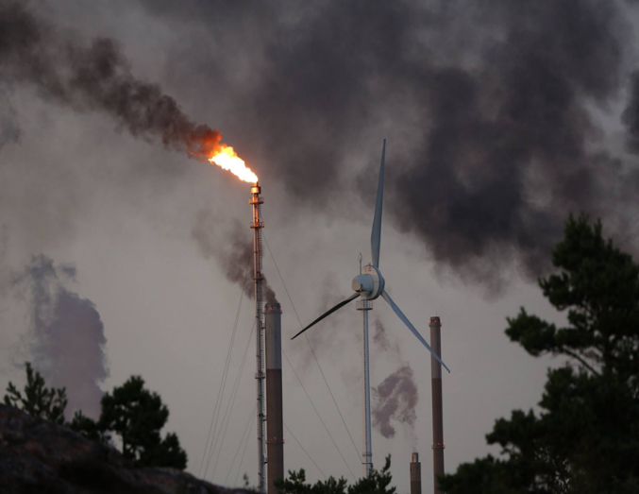

Foto taget 2018-01-25

Foto taget 2019-07-29